西门子数字乳腺摄影系统项目建议书
MAMMOMAT Inspiration
全数字多功能乳腺X线摄影系统
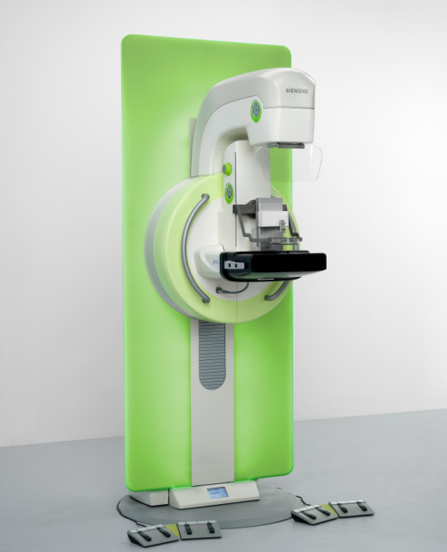

西门子（中国）有限公司

目 录

第一章 前言…………………………………………………………………… 3

第二章 西门子乳腺综合解决方案 ………………………………………… 4-6

第三章 MAMMOMAT Inspiration产品特点介绍…………………………… 7-9

MAMMOMAT Inspiration三维立体定位活检的特点介绍………… 10
第四章 MAMMOMAT Inspiration临床应用优势……………………………11-12

第五章 配置清单……………………………………………………………… 13

第六章 效益分析…………………………………………………………… 14-15

第七章 国内部分用户名单………………………………………………… 16-17

第一章 前言

全球西门子
总部位于柏林和慕尼黑的西门子公司是世界上最大的电子和电气工程公司之一，主要业务集中在工业、能源和医疗领域。公司拥有大约40.5万名员工，主要从事产品的开发及生产、复杂系统和项目的设计及安装，并为客户个性化的需求提供广泛的解决方案。西门子成立160多年来，以其卓越的技术独树一帜。

西门子在中国
西门子最早在中国开展经营活动可以追溯到1872 年，当时西门子公司向中国出口了第一台指针式电报机。在过去130 多年的时间里，西门子一直活跃在中国市场，并在工业、基础设施与城市、能源、医疗业务领域处于领先地位。多年来，西门子已经成为中国经济不分可割的一部分，是中国可靠、忠诚、可信赖的合作伙伴。西门子将其环保业务组合与创新解决方案全面投入到与中国的合作中，彰显了其致力于帮助中国实现可持续发展的坚定决心。

西门子医疗
西门子医疗是全球医疗解决方案最大的供应商之一，是医学影像、实验室诊断、医疗信息技术和听力仪器等领域的领先制造商和服务供应商。西门子可向客户提供覆盖整条供应链的解决方案——从预防、早期检测、诊断到治疗和后期护理。通过优化以重要临床图像为导向的临床工作流程，西门子致力于加快医疗服务速度，提高服务质量，同时降低服务成本。


每一款西门子的影像设备更关注影像链的完整性，尤其是需要更高精度更低剂量的乳腺X线设备，从X线发生器-球管-图像采集-后处理工作站，西门子追求各环节紧密契合，做到在保证图像质量前提下使用最低剂量，并最大限度提供舒适快捷的操作流程。

第二章 西门子乳腺综合解决方案

西门子乳腺机产品从模拟乳腺机Mammomat 1000、 Mammomat 3000nova，到数字乳腺机MAMMOMAT Inspiration Pure 精英、MAMMOMAT Inspiration拥有完整的乳腺机产品线，另外还拥有乳腺超声及乳腺MR等优异的产品以及完备的技术支持和服务，是乳腺综合解决方案的提供者。

真正的乳腺综合解决方案提供者

数字乳腺X线检查理想之选
MAMMOMAT Inspiration

作为一家在X线影像领域具有百年以上悠久历史的专业公司，Siemens在乳腺X线摄影领域同样拥有丰富的经验、完整的产品线、优异的产品以及完备的技术支持和服务，是乳腺癌防治领域的领袖之一，始终如一的为客户提供乳腺X线摄影的全面解决方案。

西门子研发团队携手全球多个临床合作伙伴，在10余年的辛勤研发过程中，不断聆听影像学医师与技师的声音，从每个细节的设计上全面考虑客户需求，成就了全数字乳腺X线摄影系统MAMMOMAT Inspiration。

作为全视野数字化乳腺X线摄影系统，西门子MAMMOMAT Inspiration 不论是硬件和软件都集中了最先进的科技，真正是一台“灵感来源用户，设计满足用户”的高端智能化系统。西门子研发团队携手全球多个临床合作伙伴，聆听影像学医师与技师的声音，从每个细节上设计和完善这台全新的乳腺X线摄影系统。

更新技术，更优图像
采用目前数字乳腺中最先进的非晶硒平板探测技术，配以西门子独家的钼钨双靶球管，平板灯丝、多种过滤组合，加上专利的Opdose系统和Opcomp智能压迫技术，一体化的工作站和先进的图像处理软件OpView2，从影像链的每个环节上全面考虑，保证了为临床诊断医生提供优异的图像。

同时，MAMMOMAT Inspiration提供多功能、未来可升级的硬件及软件平台，可满足全方位临床应用需求，包括筛查性及诊断性数字化乳腺摄影，及三维立体定位活检。

* 如果医院将来有乳腺三维断层摄影需求，此款设备可提供现场功能升级。影像医师可通过对不同深度的乳腺断层图像进行阅片，消除了传统二维摄影所固有的“组织重叠效应”，从而能够更早期地发现乳腺癌。乳腺X线摄影的“三维时代”真正来临。

更低剂量，更多安全
为了完美匹配各种密度与厚度的乳腺摄影，MAMMOMAT Inspiration 提供三种球管阳极/过滤片组合：Mo/Mo， Mo/Rh， and W/Rh。通过 Opdose®零点剂量优化技术，系统可根据每个个体的乳腺特征自动选择最佳的阳极/过滤片组合及曝光参数，从而确保在图像质量最优的前提下，最大程度地减少曝光剂量。Inspiration的 Opcomp® 智能压迫技术，可根据乳腺的不同密度和厚度，自动确定最佳压迫力，并在压迫至最佳压力值时自动停止压迫。从而确保图像质量与病人舒适性的完美平衡。

更少步骤，更快流程
MAMMOMAT Inspiration独有的“一键摆位”和“一键成像”技术，可在系统中预设多个检查流程，每次摆位时球管会按照检查流程的步骤自动移动到下一个投照角度，系统也会按照检查流程自动识别下一个投照位置。球管等中心旋转，在从头尾位移动到斜位时，球管高度不需要重新调整；发生器控制台集成到syngo®“新沟通”采集工作站的软件界面中，操作更直观；另外，每次曝光结束后，仅需几秒钟时间，采集工作站显示器上即可显示预览图像。这一系列的设计，均保证操作流程更快捷、高效，从而满足大规模乳腺筛查的需求。

更少遗漏，更多信心
MAMMOMAT Inspiration采用直接转换技术的非晶硒 (aSe) 平板探测器，可直接将X线能量转化为电信号，应用于乳腺低能X线摄影时效率更高。同时，利用全新的AEC算法进一步优化射线剂量：系统更具不同个体的乳腺大小和成分测量并选择曝光参数。这种全新的自适应AEC不会受限于乳腺的摆位。全新的OpView 2图像处理软件可生成优异质量的影像，确保低密度的乳腺边缘及高密度的致密型腺体组织能同时优化显示。

第三章 MAMMOMAT Inspiration产品特点介绍

主要特点：
- 全新平台 全新技术
全新研发的新一代非晶硒双层平板探测器
非晶硒平板探测器采用直接光学转换技术，转换效率高，噪声低，分辨率指标好，在低剂量投照条件下保证了优异的图像质量。西门子公司为 MAMMOMAT Inspiration 配备的是最新研制的新一代非晶硒双层平板探测器，与传统的非晶硒平板探测器不同，它成功的解决了探测器的电子储留问题，极大地提高了影像采集的速度，缩短了曝光的间隔时间，增加了病人流通量。此外全新理念和工艺的动态双层平板技术在非晶硒平板探测器稳定性方面也实现了突破，克服了其它探测器厂家平板探测器存在的稳定性问题。
对于上一代非晶硒平板来说，电子储留是一个技术难题，影响到图像采集时间和刷新时间。新一代平板则在非晶硒层上层面增加了单导通的N层，使得电子得以快速通过此层而消散，不再有电子贮留现象，因此大大提高了非晶硒平板的图像采集时间和刷新时间。
新一代平板同时在非晶硒层下层面增加了单向导通的P层，使得正电荷消散的速率与负电荷消散速度同步，实现了非晶硒平板内部电场的衡定性，电场塌陷现象彻底消失，X线信号与电信号转换效率得到提高，从而达到最高的量子探测效率（DQE）以及调制传递函数（MTF）。与此相应，全新一代非晶硒数字平板的图像信噪比稳稳占剧了数字平板业内最高地位。此外全新理念和工艺的动态双层平板技术在非晶硒平板探测器稳定性方面也实现了突破，克服其它探测器厂家平板探测器的稳定性问题。
硒层
n-层
p-层
导通P层
导通N层
非晶硒层
金属电极

全新一代非晶硒数字平板示意图

全新设计的大容量钼钨双靶面球管
为进一步满足大流量体检要求，西门子公司为 MAMMOMAT Inspiration 研制了全新的大容量钼/钨双靶面球管，使其热容量提高了60%，达到2.4MHu，保证了系统稳定、高效的连续曝光能力，提高病人流通量，同时有效延长了球管的使用寿命。
西门子专利的钼/钨双靶面，高转速乳腺专用球管，可以使乳腺机的最大输出管电流达到188mA，加上不同的滤过片组合（铍，钼，铑）和西门子专利的Opdose剂量降低优化技术，可以更加有效的降低病人和操作者的照射剂量。在传统乳腺机的基础上增加钨靶，主要是针对亚洲妇女致密乳腺的摄影质量的要求，对一些典型的硬质乳腺，例如正在进行的放射治疗及荷尔蒙治疗的妇女的乳腺，也具有非常好的穿透力。因为钨靶X线能量比钼靶高，穿透力更强，它能在保证图象质量的前提下，减少病人40％-60％的受线剂量。

集乳腺普查，三维立体定位穿刺活检及三维断层扫描三种功能为一体

区别于任何其它乳腺X线摄影系统，MAMMOMAT Inspiration是一台集乳腺数字筛查、诊断、及数字化三维立体定位功能于一体的多功能全数字化乳腺X线摄影平台。* 如果医院将来有乳腺三维断层摄影需求，此款设备可提供现场功能升级，实现乳腺数字化三维断层摄影，从而进一步改善乳腺摄影的诊断能力。

多功能平台设计，最大限度的提高了整机设备的使用功能和投资效率。

- 高效、快捷的操作流程

一体化采集工作站
集成式高压发生器，发生器控制台涵括在Syngo®（新沟通）采集工作站的软件中，操作者可直观地在显示屏上利用鼠标设置和调整成像参数，同时，有效减少了占用空间；操作流程更直观；从而完美匹配每位技师的操作需要。

一键成像
用户可自定义设置检查流程并保存在系统中。在日常工作流程中，系统会按预设的程序开始检查、按顺序完成检查的各个步骤及关闭检查。在此过程中，用户只需要在每个步骤结束时单击鼠标确认即可。

一键摆位
MAMMOMAT Inspiration的另一特色在于一键旋转。系统具有程序记忆功能并可自动按照程序指令控制旋转臂角度。每次曝光结束后，只需按一下控制键，旋转臂即可按照预设的检查流程旋转到下一个检查位置。系统独立、精确的运动不再需要花费您的注意力，从而使您可以更多地关注您的病人。

通过独特的一键成像和一键摆位技术，全部检查步骤流水式自动完成，操作者只需对每个步骤做简单的确认，从而使整个检查流程更为简单、高效。

- 舒适、安全的检查环境
OPCOMP智能压迫系统
西门子专利设计的OPCOMP系统，在每次检查中，系统可以针对受检者的乳腺厚度及致密程度，在保证优异的图像质量前提下，自动选择最佳压力值，从而达到图像质量与病人舒适度的完美平衡。

人性压迫板
采用特殊的材质设计的压迫板，可带给病人温暖、平滑的感受。

检查速度快
采用动态非晶硒双层平板探测器及优化的影像处理软件有效提高了影像的采集速度，缩短了检查时间，比传统非晶硒平板成像速度提高一倍，减少了因乳腺压迫造成的不适感觉。

MAMMOMAT Inspiration 三维立体定位活检的主要特点

智能遥控，优化流程，高精确度，安全舒适

快 – 速度快
传统数字活检流程: 总共需要25个步骤，且活检执行者需要进出门多达11次之多。
西门子MAMMOMAT Inspiration活检流程：总共13个步骤，活检执行者进出门4次。
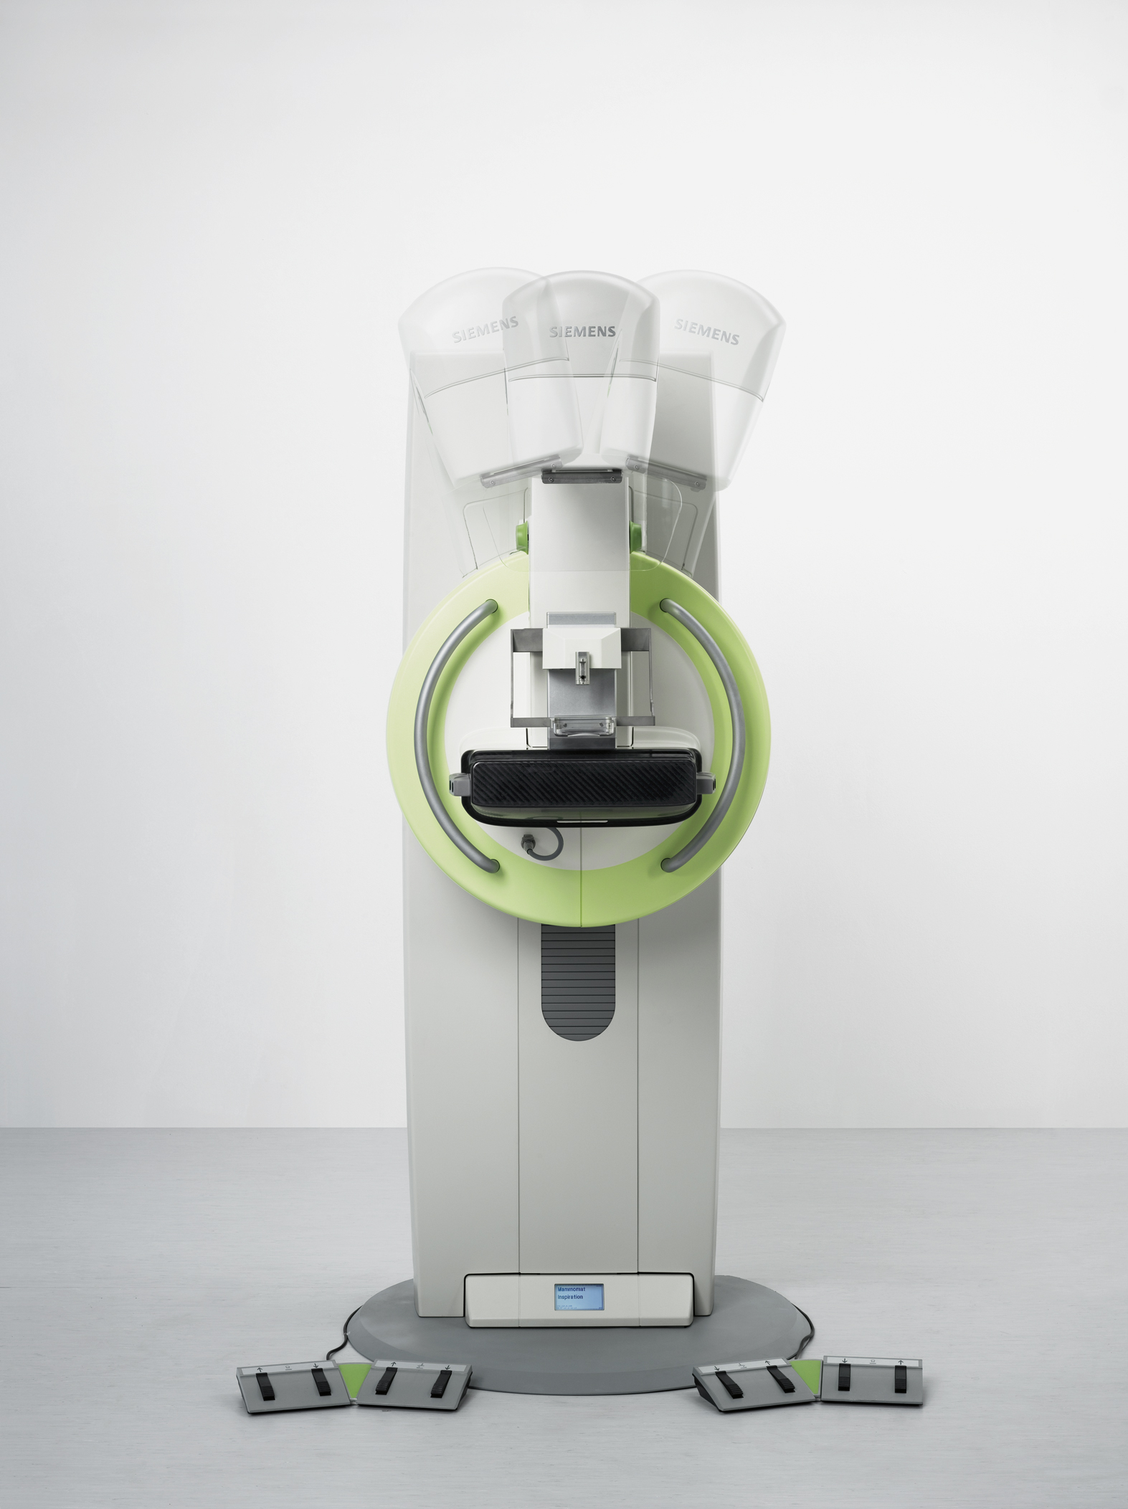
隔室智能遥控机头进行+/-15°连续拍摄。

准 – 定位精准
工作流程的加快，大幅度减少了由于病人移动导致的穿刺失误，于此同时可以选择 +/- 180 °内任意角度进行穿刺，与此同时还可以选择垂直与平行于平板两个方式的进针途径，从而精确定位不同部位的病灶。
当确定病灶，选择活检位置后，针托将自动移动到 “靶点位置”，操作医生仅仅需要手持活检枪套入针托到不能移动，既可进行病灶部位的取样。误差小于0.1mm。

稳 – 受检者情绪稳定
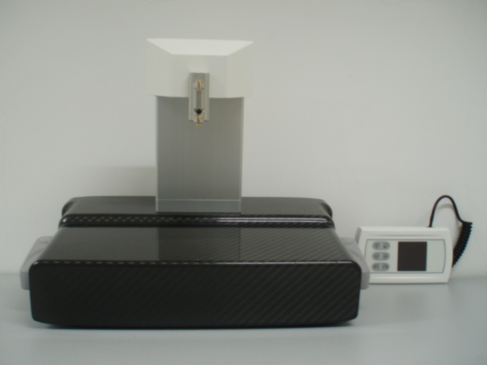
流程简化，减少患者痛苦。
遥控球管运动，避免操作人员反复进出机房，减少患者的紧张情绪。

轻 – 设备轻巧便于安装
3kg左右的穿刺套件，体贴照顾女性医师和技师。

第四章 MAMMOMAT Inspiration 的临床应用优势

双“靶”合璧，提高图像质量，降低放射剂量
乳腺X线摄影较难发现存在于致密型或多量腺体型乳腺中的乳癌，而亚洲女性致密型及多量腺体型乳腺的比例较欧美女性多15%，且乳腺癌发病年龄较欧美女性提早10-15岁（年龄越小腺体越丰富），故针对亚洲女性，需要一款能够全方位针对从脂肪型到致密型等各类型乳腺的X线摄影系统。
西门子MAMMOMAT Inspiration乳腺X线机，采用西门子生产的钼钨双靶自动切换球管，尤其适用于亚洲女性乳腺。其中钨靶产生的X线穿透力较强，可有效针对致密型及多量腺体型乳腺，在提供高品质图像前提下有效降低剂量，保护受检者和技师健康；而钼靶产生的X线穿透力较弱，适用于少量腺体型和脂肪型乳腺。

大尺寸乳腺平板，大小兼顾，减少漏诊
西门子MAMMOMAT Inspiration采用24x30cm的大尺寸乳腺平板，可满足各种尺寸乳腺各种位置的拍摄需求，做到上下兼顾，有效降低漏诊发生。
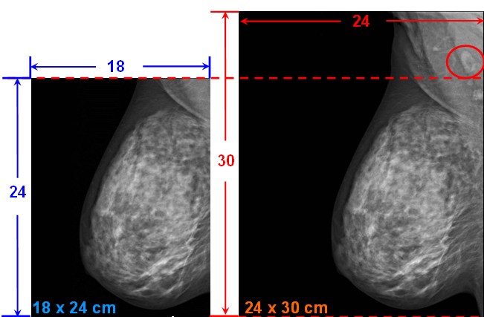
传统的18x24cm小尺寸乳腺平板，在拍摄大乳房时，往往顾此失彼；即便是普通尺寸乳腺，在拍摄MLO内外斜位时，病人腋窝至乳腺下缘的距离通常在23-28cm左右，18x24cm的小乳腺板无法上下兼顾，无法完整显示乳腺下缘、乳腺外上象限、副乳、及腋窝。然而约40%的乳腺癌发生在外上象限，超过70%的II期以上乳腺癌会发生腋窝淋巴结转移。
西门子MAMMOMAT Inspiration采用24x30cm的大尺寸乳腺平板，大小兼顾，充分考虑各种乳腺摄影体为需求，让您再无后顾之忧。

智能遥控，前所未有的定位活检新体验
西门子MAMMOMAT Inspiration充分考虑到乳腺穿刺定位活检流程的繁琐性及定位的高精度要求，采用独特的隔世遥控技术，轻按一键即可完成+/-15°立体定位拍摄，操作人员再不需要重复地进出机房转动机头打角度，大大简化操作流程。同时，+/- 180 °内任意角度进针以及精确到0.1mm的持针器步进精度，大大提高定位活检的精确度。
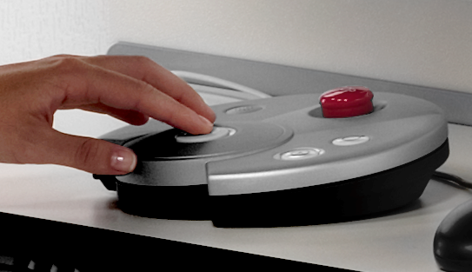
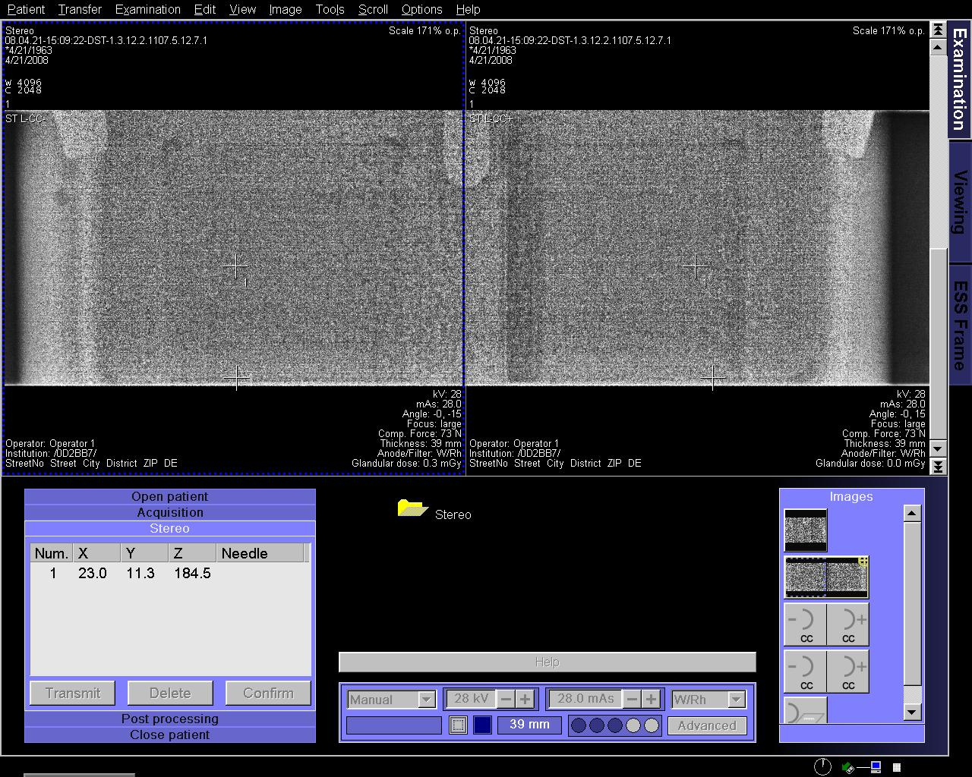
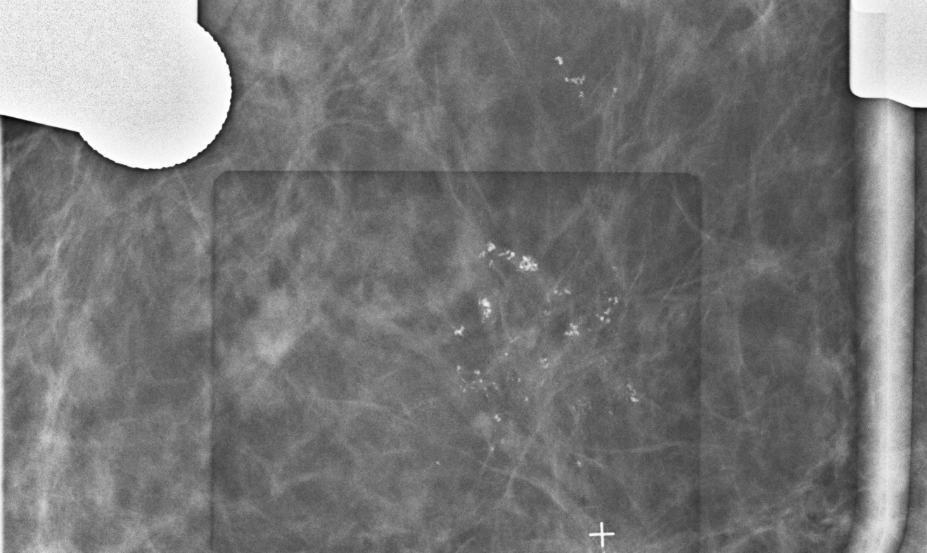
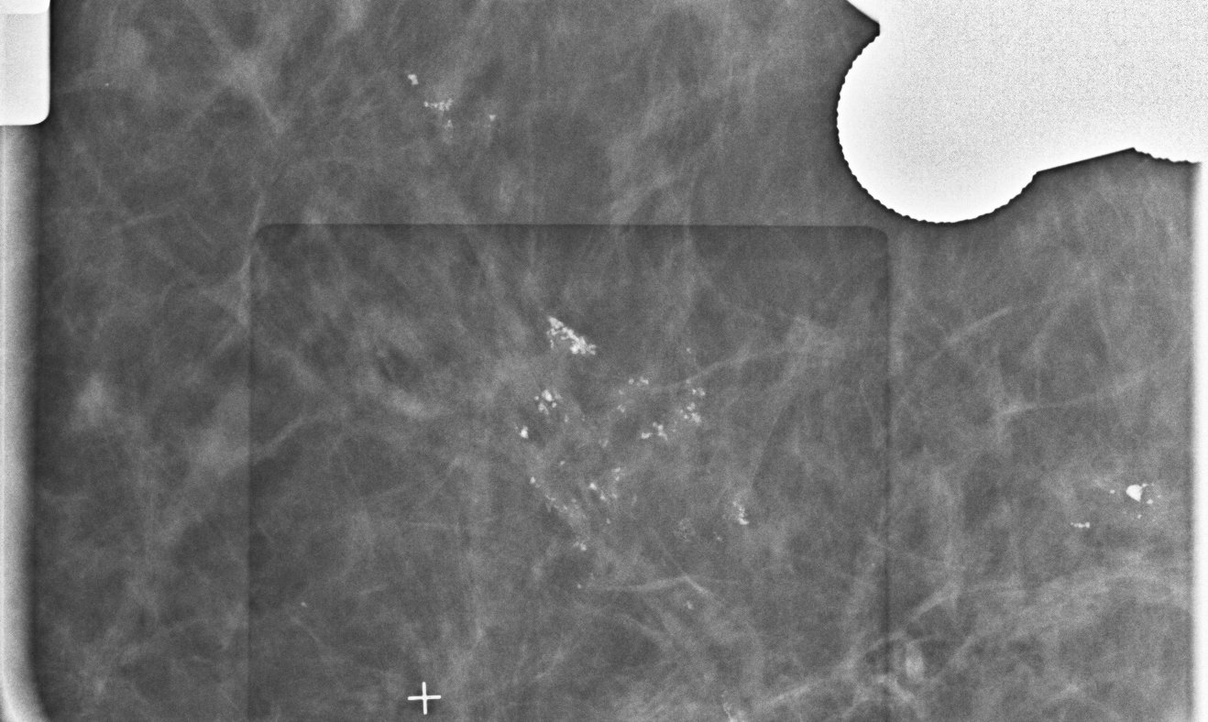

隔室一键遥控 机头自动+/-15^{ｏ}拍摄 +/-15°立体定位片图像显示

- 配置清单

  - MAMMOMAT Inspiration 全数字多功能乳腺机主机 1台
  - 乳腺压迫板 2块
  - 数字乳腺3维乳腺穿刺活检系统 1套
  - 乳腺X线摄影采集工作站 1台
  - 乳腺专用图像后处理工作站 1台
  - 乳腺专用诊断竖屏 2台

- 效益分析
投资概算
西门子数字乳腺机（MAMMOMAT Inspiration， 含3维数字乳腺立体定位活检）投资额度在500万元左右，使贵院乳腺摄影设备达到世界级的顶级品质，既可满足放射科对乳腺检查的需求，同时亦保证了乳腺外科对于患者进一步检查、帮助临床医生确定治疗方案的需求，使得患者有可能在本院完成治疗前的规范检查和诊断，在本院明确诊断和进行相应的后续治疗。预计8.5个月收回成本，以后每年利润680万左右。

收益影响
1. 放射科：
1.1 日常门诊检查：
XX省的收费标准目前定为：全数字乳腺摄影每人双乳共4次曝光的价格为200元（胶片另计）。放射科室使用数字乳腺机设备后的经济效益分析：(按照每天拍摄患者50人次计算，每月23天，每年日常门诊人数13800人次)
- 成本构成（不含胶片）
设备总价：500万元
设备延保费：30万元/年（从装机后第二年开始）
其他费用：5万元/年 （电费等）
> 首年度成本= 其他费用5万元
> 次年后成本= 其他费用5万+ 设备延保费30万元 = 350,000元 (约35万元)
- 收入构成
乳腺门诊每年度收入= 检查费200元/次 x 13800 = 276万元

1.2 乳腺癌筛查：
乳腺癌是女性常见的恶性肿瘤之一，发病率位居女性恶性肿瘤的首位，严重危害妇女的身心健康。乳腺X线筛查已成为乳腺癌发现的最重要手段之一，可联合区里、县里、市里分区域进行每月一次的乳腺癌筛查，每次筛查为6天，每天100名。每年筛查7200人次。
- 收入构成
乳腺筛查每年度收入= 检查费200元/次 x 7200 = 144万元

2.医院其他检查项目及乳腺外科：
目前，乳腺癌的发病率居我国妇女恶性肿瘤的第一位。通过规范的乳腺X线检查，使得患者可在本院进行进一步的检查和诊断，确诊后进行后续的治疗，检查和治疗项目包括：MRI、活检、手术。

每年门诊总人数13800+每年筛查总人数7200= 21000人/年，其中：
- 收入构成
> 5%接受MRI检查，共21000x5% = 1050人；
1000元/MRI x 1050 = 1,050,000 (约105万)
> 2%接受活检检查, 共 21000x2% = 420人；
2000元/活检 x 420 = 840,000（约84万）
> 1%接受外科手术，共21000x1% = 210人，
5000元/手术 x 210 = 1,050,000（约105万）
其他检查项目及乳腺外科每年度收入=105万 + 84万 + 105万 = 294万

利润评估
年度总收入= 乳腺门诊总收入+乳腺筛查总收入+其他检查及乳腺外科总收入
= 276万 + 144万 + 294万
= 714万

- 首年度“利润”= 年度收入-首年度成本=714万–5万=709万元
- 次年度“利润”= 年度收入-次年后成本=714万-35万=679万元

综上所述，购置西门子数字乳腺机MAMMOMAT Inspiration 系统以后：
  - 按500万元购机费计算，8.5个月左右收回成本
  - 之后每年约680万元的“利润”，为医院带来更长远而稳定的经济收益。

第七章 国内部分用户名单
 |  | 医院名称
1 |  | 上海中医药大学附属龙华医院
2 |  | 上海交通大学附属瑞金医院
3 |  | 上海市第六人民医院
4 |  | 内蒙古包头钢铁职工医院
5 |  | 北京市妇产医院
6 |  | 北京朝阳区妇幼保健院
7 |  | 吉林大学附属第一医院
8 |  | 成都中医药大学附属医院
9 |  | 四川泸州医学院附属医院
10 |  | 四川遂宁市人民医院
11 |  | 天津武警医院
12 |  | 山东临沂肿瘤医院
13 |  | 山东烟台山医院
14 |  | 山东章丘市人民医院
15 |  | 青岛西海岸医疗中心
16 |  | 山西运城中心人民医院
17 |  | 广东省惠州市人民医院
18 |  | 深圳市人民医院
19 |  | 深圳市盐田区人民医院
20 |  | 新疆吐鲁番油田医院
21 |  | 江苏省太仓市第一人民医院
22 |  | 江苏省姜堰中医院
23 |  | 江苏江阴人民医院
24 |  | 南昌第三人民医院
25 |  | 浙江宁波镇海炼化医院
26 |  | 浙江宁波市第一人民医院
27 |  | 浙江省中医院
28 |  | 浙江省绍兴市第一人民医院
29 |  | 湖北省武汉大学附属中南医院
30 |  | 湖南永州人民医院
31 |  | 湖南国防科技大学附属医院
32 |  | 甘肃省肿瘤医院
33 |  | 莆田学院附属医院
34 |  | 成都市第五人民医院
35 |  | 贵州省人民医院
36 |  | 中国医科大学附属第一医院
37 |  | 辽宁朝阳市第二人民医院
38 |  | 辽宁铁岭中心医院
39 |  | 辽宁锦州医学院附属第三医院
40 |  | 哈尔滨市第一人民医院

